**Fogyatékossággal élő személyek Európai Napja 2020**

**Bercse** **László** vagyok Magyarországról.  
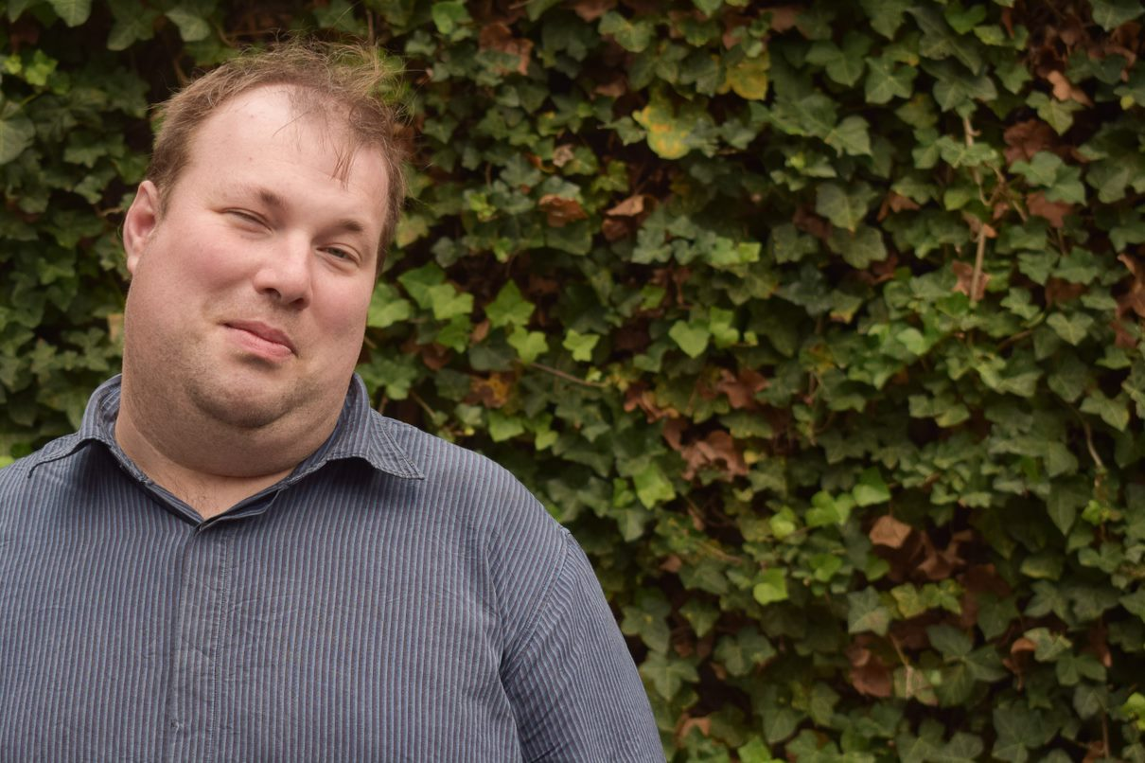Az EPSA vagyis az [Európai Önérvényesítők Szervezetének](https://www.inclusion-europe.eu/european-platform-of-self-advocates-epsa/) elnöke vagyok.  
Egyben az [Inclusion Europe](http://www.inclusion-europe.eu) alelnöke is vagyok.

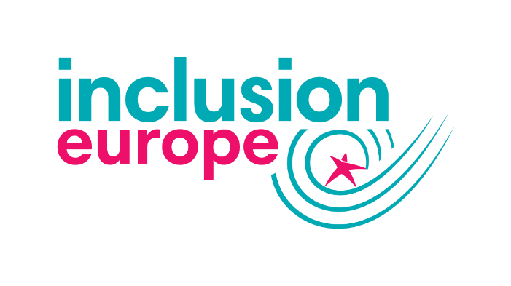Az Inclusion Europe   
az értelmi fogyatékossággal élő személyek  
és családjaik európai mozgalma.   
Az Inclusion Europe-nak 40 európai országból  
vannak tagjai.  
Az Inclusion Europe több, mint 20 millió állampolgárt képvisel.

A koronavírus-vészhelyzet alatt,   
az értelmi fogyatékossággal élő személyeknek   
alkalmazkodniuk kellett,  
csakúgy, mint mindenki másnak.  
A családoknak is alkalmazkodniuk kellett az új helyzethez  
és a szolgáltatásokat nyújtóknak is.

Valóban, fejet kell hajtanunk   
az értelmi fogyatékossággal élő személyek,  
az őket támogató családtagok   
és a szolgáltatásokban dolgozó személyzet előtt.

Önérvényesítőként most is sok feladatom van.  
Kapcsolatban állok más európai önérvényesítőkkel.

A helyzetet Európa-szerte többféleképpen élték meg  
az értelmi fogyatékossággal élő személyek.  
Több ezren teljes elszigeteltségben találták magukat.  
Főleg azok, akik intézményekben élnek.

A járvány miatt sokan   
- nem jutunk hozzá a megfelelő támogatáshoz  
- nem találkozhatunk a családunkkal és barátainkkal  
- nem tudunk munkába járni.

Néhány országban, az emberek támogatás nélkül maradtak.   
Az értelmi fogyatékossággal élő tanulók kimaradtak az iskolából,  
mert az online oktatás nem volt számukra hozzáférhető.

Nehéz volt kapcsolatban maradni egymással és dolgozni.  
Az online megbeszélések nem megfelelőek mindenkinek.  
Van köztünk olyan, akinek nincs hozzá számítógépe   
vagy telefonja.   
Van köztünk olyan, akinek nincs internetkapcsolata.

Sok értelmi fogyatékossággal élő ember elvesztette az állását.  
Sokunkról megfeledkeztek.  
A szükségleteinket gyakran nem vették figyelembe  
az intézkedések és megoldások tervezésekor.

A legtöbb információ bonyolult volt,  
nem volt számunkra hozzáférhető.  
Sokan közülünk nem értették, mi történik,  
mit kell tennünk és miért.

Tavasszal az intézményben élők   
hosszú ideg nem mehettek sehová.  
A második hullám miatt pedig ismét nem mehetnek ki.

Sok értelmi fogyatékossággal élő személy,  
aki elkapta a koronavírust,  
nem jutott hozzá a megfelelő egészségügyi ellátáshoz.   
Sok értelmi fogyatékossággal élő személy belehalt a vírusba.  
Angliában 3-szor nagyobb arányban haltak,  
mint a lakosság többi része.

Hogy van ez más országokban?   
Főleg ott, ahol sokan élnek intézményekben?   
Nem tudjuk,   
mert más országok nem közlik ezeket az információkat!

Fontos megérteni, hogy a rossz dolgok,   
amik a járvány alatt történnek, nem újak számunkra.   
Eddig is küzdöttünk a diszkriminációval, elszigeteltséggel  
és az egészségügyi ellátás hiányával.   
A járvány csak felerősítette a meglévő problémákat.  
Jobban láthatóvá tette a nehézségeket.  
– Remélem, hogy a kormányok számára is.

**Mi a teendő most?**

A kormányoknak tanulniuk kell ezekből a tapasztalatokból.  
Meg kell hallgatniuk minket,   
amikor a további intézkedéseket tervezik.  
Hiszen a mi életünk ugyanannyit ér, mint mindenki másé.

A kormányoknak és az Európai Uniónak ki kell vizsgálnia a dolgokat, amik az értelmi fogyatékossággal élő személyekkel történtek.   
Például, hogy hányan haltak meg?   
Hányan haltak meg amiatt,  
hogy nem kaptak rendes egészségügyi ellátást.

A kormányoknak könnyen érthető tájékoztatást kell nyújtaniuk.   
Néhányan eddig is ezt tették,  
a többiek tanulhatnak ezekből a példákból.

Az európai uniós és nemzeti forrásoknak,  
amelyek a gazdasági fellendülést célozzák,  
el kell érniük az értelmi fogyatékossággal élő személyeket  
és családjaikat.

Költeni kell támogatásra  
különösen az értelmi fogyatékossággal élő emberek   
inkluzív oktatása és foglalkoztatása területén.

Költeni kell közösségi-alapú szolgáltatásokra.   
Az értelmi fogyatékossággal élő embereknek   
ki kell költözniük az intézményekből.